TEHNISKĀ SPECIFIKĀCIJA
“Darbinieku identifikācijas karšu izgatavošana un izgatavoto karšu piegāde”
Id. Nr. RAKUS CA/2026/27

Pasūtītājs plāno veikt pasūtījumus šādām precēm un pakalpojumiem*

Nr. | Nosaukums | Apraksts | Skaits | Ilustratīvs attēls
1. | Personas identifikācijas karte Nr. 1 ar čipu | Vienpusēji apdrukāta (ofseta tehnoloģijā) PVC karte (ID apliecību sagatave, izmērs:  garums 85 ± 0,9 mm  platums 55 ± 0,9 mm) ar 125 khz čipu.  Kartes sagatavošanai pasūtītājs sniedz šādu informāciju:  - Kartes tips (Nr. 1)  - Darbinieka vārds, uzvārds  - Darbinieka struktūrvienība  - Darbinieka amats  - Darbinieka fotogrāfija  - Pasūtītāja logo  Pasūtītājs sniedz informāciju elektroniski: Pakalpojuma sniedzēja nodrošinātā tīmekļa vietnē vai savādākā elektroniskā veidā, kas saskaņots ar Pasūtītāju.  Pakalpojuma sniedzējs veic kartes sagataves apdruku, papildinot to ar pasūtītāja iesniegto informāciju.  Pakalpojuma sniedzējs nodrošina digitalizēto attēlu apstrādi kartes personalizācijai un sagatavošanai drukai uz kartes (Pasūtītājs fotogrāfiju nodod jpg formātā).  Par pasūtījuma saņemšanas brīdi tiek uzskatīts brīdis, kad Pasūtītājs ir nosūtījis Kartes izgatavošanai nepieciešamo un pietiekamo informāciju. Pakalpojuma sniedzējam pasūtījums ir jāizpilda trīs darba dienu laikā vai izņēmuma gadījumā pie maza pasūtījuma (līdz 5 kartēm) nodrošinot karšu izgatavošanu nākamajā darba dienā.  Pakalpojuma sniedzējs kartes identifikatora numuru uzdrukā uz kartes (kartes čipa numura nolasīšana un uzdruka uz kartes) vai ar Karti nodod informāciju par Kartes identifikatoru, kas ir nepieciešams pieejas tiesību definēšanai apsardzes pārvaldītā piekļuves sistēmā. Par identifikatora apmaiņas veidu puses vienosies pirms pakalpojuma uzsākšanas.  Pakalpojuma sniedzējs par saviem līdzekļiem nodrošina kļūdainu vai bojātu Karšu nomaiņu, ja kļūda vai bojājums ir radies Pakalpojuma sniedzēja vainas dēļ | Pēc nepieciešamības līguma darbības laikā | 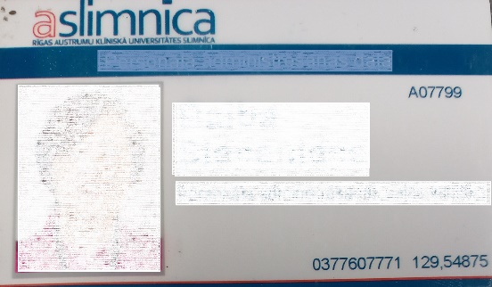
2. | Personas identifikācijas karte Nr. 2 bez čipa | Vienpusēji apdrukāta (ofseta tehnoloģijā) PVC karte (ID apliecību sagatave, izmērs:  garums 85 ± 0,9 mm  platums 55 ± 0,9 mm) bez čipa.  Kartes sagatavošanai pasūtītājs sniedz šādu informāciju:  - Kartes tips (Nr. 2)  - Darbinieka vārds, uzvārds  - Darbinieka struktūrvienība  - Darbinieka amats  - Darbinieka fotogrāfija  - Pasūtītāja logo  Pasūtītājs sniedz informāciju elektroniski: Pakalpojuma sniedzēja nodrošinātā tīmekļa vietnē vai savādākā elektroniskā veidā, kas saskaņots ar Pasūtītāju.  Pakalpojuma sniedzējs veic kartes sagataves apdruku, papildinot to ar pasūtītāja iesniegto informāciju.  Pakalpojuma sniedzējs nodrošina digitalizēto attēlu apstrādi kartes personalizācijai un sagatavošanai drukai uz kartes (Pasūtītājs fotogrāfiju nodod jpg formātā).  Par pasūtījuma saņemšanas brīdi tiek uzskatīts brīdis, kad Pasūtītājs ir nosūtījis Kartes izgatavošanai nepieciešamo un pietiekamo informāciju. Pakalpojuma sniedzējam pasūtījums ir jāizpilda trīs darba dienu laikā vai izņēmuma gadījumā pie maza pasūtījuma (līdz 5 kartēm) nodrošinot karšu izgatavošanu nākamajā darba dienā.  Pakalpojuma sniedzējs par saviem līdzekļiem nodrošina kļūdainu vai bojātu Karšu nomaiņu, ja kļūda vai bojājums ir radies Pakalpojuma sniedzēja vainas dēļ | Pēc nepieciešamības līguma darbības laikā
3. | Karšu turētājs | Ciets, divpusējs plastikāta karšu turētājs (2 kartēm), horizontālam karšu izvietojumam | 1 komplektā ar katru karti | 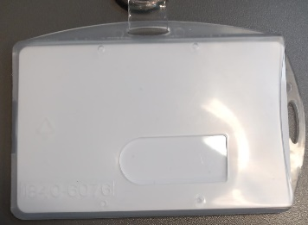
4. | Kakla lenta | Kakla lenta ar vinila stiprinājumu | Pēc nepieciešamības līguma darbības laikā | 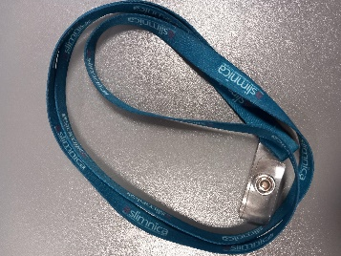
5. | Karšu klipsators | Karšu klipsators ar metāla knaģi | 1 komplektā ar katru karti | 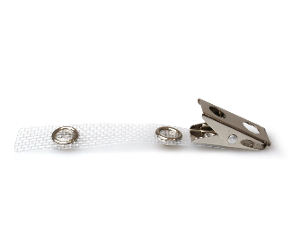
6. | Karšu piegāde | Kartes izgatavošana un piegāde ir jānodrošina 1 (vienu) reizi nedēļā – trešdienā, ja diena iekrīt kā svētku diena, tad darba dienā pirms svētku dienas, ja vien Pasūtītājs nenorāda garāku vai īsāku piegādes termiņu, vai biežāku piegādes intervālu.  Pakalpojuma sniedzējs nodrošina Karšu piegādi uz Hipokrāta ielu 2, Rīgā, pēc atsevišķa tarifa, kas fiksēts Finanšu piedāvājumā. Piegādes ietvaros var piegādāt vienu vai vairākas Kartes. | Pēc nepieciešamības līguma darbības laikā

* Pasūtītājam nav pienākums pasūtīt visus tehniskajā specifikācijā minētos materiālus.

FINANŠU PIEDĀVĀJUMS

“Darbinieku identifikācijas karšu izgatavošana un izgatavoto karšu piegāde”
Id. Nr. RAKUS CA/2026/27

Pretendenta piedāvātās pakalpojuma cenas personas identifikācijas karšu un nepieciešamo komponentu iegādei ar piegādi, kas ietver karšu dizainu, izgatavošanu/ apstrādi un piegādi Tehniskajā specifikācijā norādītajām precēm:
Nr.  p.k. | Nosaukums | 1 (viena) eksemplāra / gabala / reizes izmaksas EUR bez PVN | 1 (viena) eksemplāra / gabala / reizes izmaksas EUR ar PVN
1. | Kartes komplekts Nr. 1
2. | Kartes komplekts Nr. 2
3. | Piegāde pasūtītājam uz Hipokrāta ielu 2, Rīgā
Kopējās izmaksas:

